Конспект НОД «Познание» в старшей группе на тему:
конструирование из бумаги
«ЗАЙЧИК»

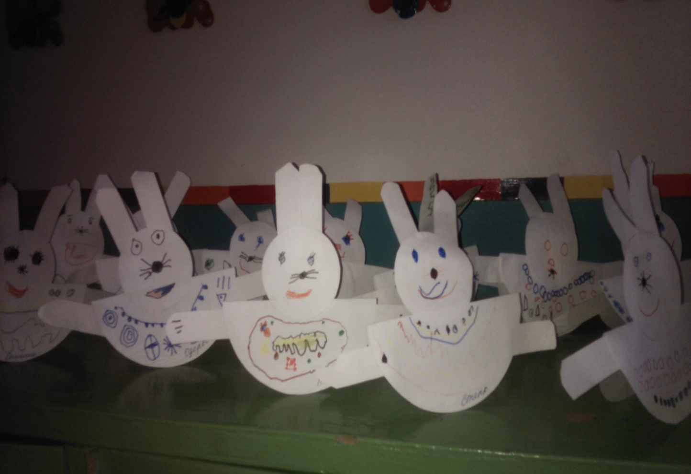

ПОДГОТОВИЛА:
ВОСПИТАТЕЛЬ
КУПРЮШКИНА Г.Н.
Программное содержание:
- Закреплять навыки складывания листа бумаги в разных направлениях, проглаживая сгибы.
- Воспитывать усидчивость.
- Развивать внимательность, мелкую моторику рук.
Материал: иллюстрации с изображением зайца; 2 бумажных круга разных размеров (голова и туловище); 4 прямоугольника (руки и уши); фломастеры, клей, салфетки, кисть, клеёнки.
Ход НОД:
- Дети, утром в группу пришло письмо, но не написано от кого. Зато есть загадка. Попробуйте её отгадать.
Длинноухий очень ловко,
Он грызёт морковку.
И от волка и лисы
Быстро прячется в кусты.
Кто ж такой он?
Зимой - белый, летом – серый.
Он, скажите, вам знаком?
Дети: да!
- Кто же это?
Дети: заяц.
- Хотите знать, что написал вам заяц?
Воспитатель читает письмо.
«Здравствуйте, дорогие дети. Зовут меня Тим, я хочу вам рассказать про себя. Живу в лесу, на полях. Я отличный бегун, бегаю очень быстро. Когда чувствую опасность, сразу убегаю. Днём зайцам опасно бегать по лесу – я сижу в норе. А к вечеру выхожу из своего укрытия поесть и побегать вволю. Я травоядное животное. Летом питаюсь травой, зимой – корой деревьев, тонкими веточками осины, берёзы, различными ягодами, семенами. Зимой я меняю свою серую шубку на белую, чтобы меня не заметили хищники. Вот, ребята, и всё. Тим.»
- Дети, давайте сделаем Тиму друзей. Как вы думаете, из чего мы будем делать?
(ответы детей)
- Правильно, из бумаги. Но сначала давайте погреемся.
Физкультминутка.
Зайка
Зайка по лесу скакал,
(руки перед грудью)
Зайка корм себе искал.
(мелкие подскоки на двух ногах)
Вдруг у зайки на макушке
Поднялись, как стрелки, ушки
(указательным и средним разведенными пальцами изображают ушки)
Шорох тихий раздается:
Кто-то по лесу крадется.
(пугливо оглядывается)
Зайка путает следы,
Убегает от беды.
Прыгнул вбок и обернулся,
(скачет, бежит по кругу и петляет, затем большой прыжок в сторону)
И под кустиком свернулся,
Словно беленький клубок –
Чтоб найти никто не смог.
(свернулся в клубок).

А теперь приступим к работе.
- Берём большой круг, складываем его пополам.
- На сложенный пополам круг приклеиваем на линию сгиба круг поменьше.
- Обрезаем у прямоугольников углы и приклеиваем уши и лапки.
- Затем дорисовываем недостающие элементы и украшаем рубашку зайца.
- Молодцы, дети! Посмотрите сколько мы сделали Тиму друзей!
(выставка работ)

